Циклді қосылыстардың органикалық химиясы
Лабораториялық жұмыс «Перкин реакциясы»
https://claude.ai/public/artifacts/7b45a73f-bbf0-4bb1-826f-92ff74514f98
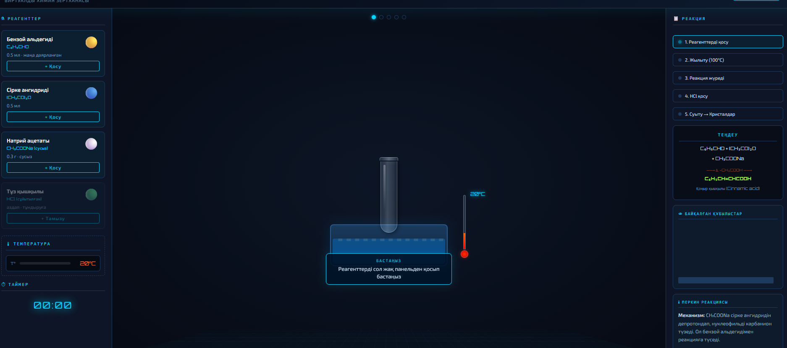
Лабораториялық жұмыс «Иодоформ Реакциясы»
https://claude.ai/public/artifacts/91c036a0-2d8f-4ee1-b832-ac81b0d2c00e
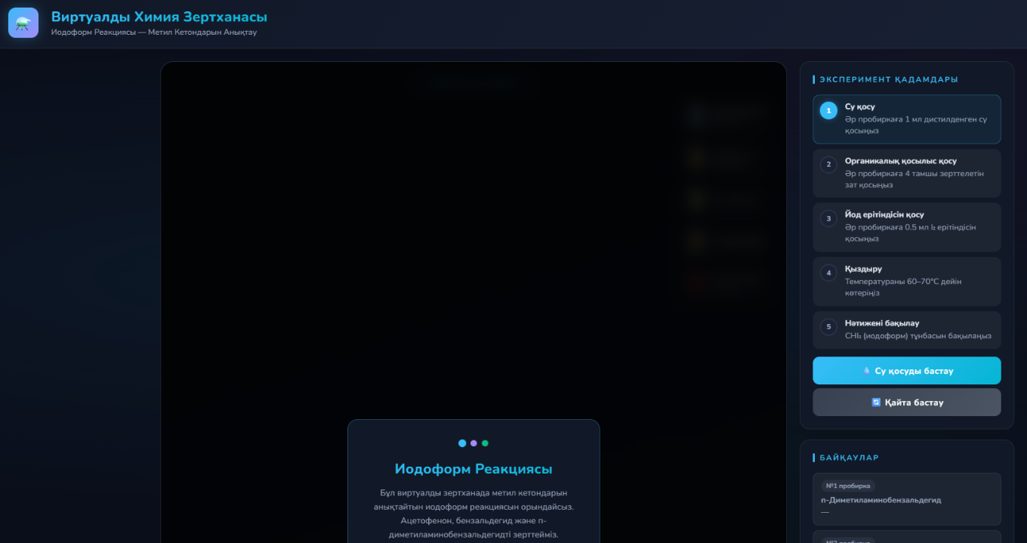
Лабораториялық жұмыс «Ароматты альдегидтер мен кетондардың ауадағы тотығуы»
https://claude.ai/public/artifacts/5717cb68-1c72-476a-8fae-4bfabae4c641
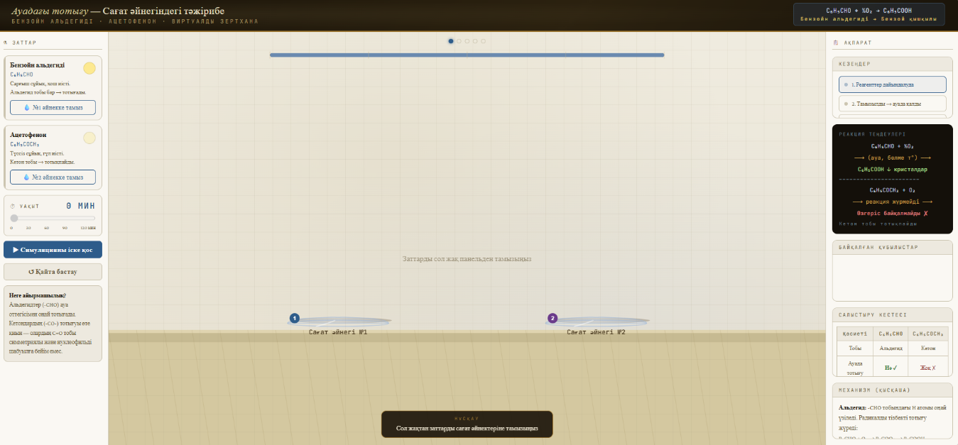
Лабораториялық жұмыс «Толленс сынамасы. Күміс-айна реакциясы»
https://claude.ai/public/artifacts/c97aacd0-faf5-4af6-8c13-9297c2adc257
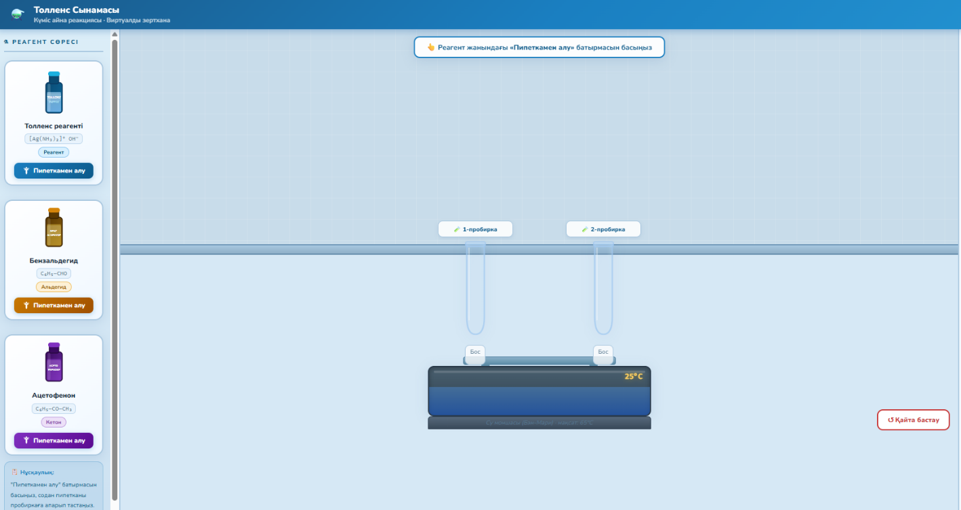
Лабораториялық жұмыс «Бензой және салицил қышқылдарының броммен әрекеттесуі»
https://claude.ai/public/artifacts/6bacb7fc-de93-4ff3-b479-f6dd4ad66e93
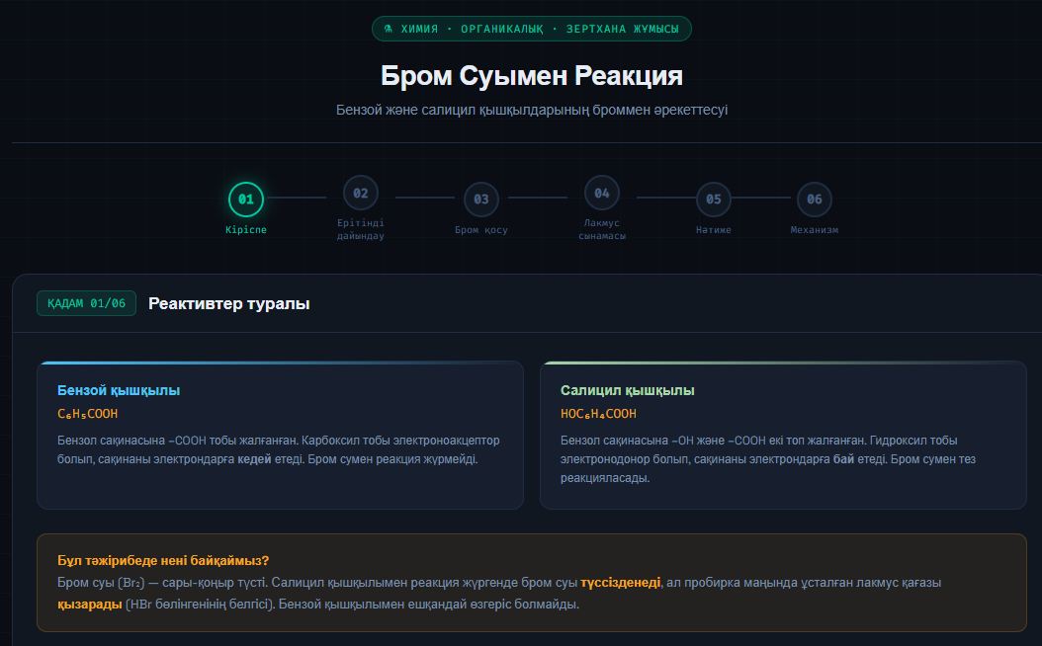
Лабораториялық жұмыс «Бензой қышқылының этил эфирін алу. Этерификация реакциясы»
https://claude.ai/public/artifacts/046551be-bf41-437a-8d7b-e4506d203378
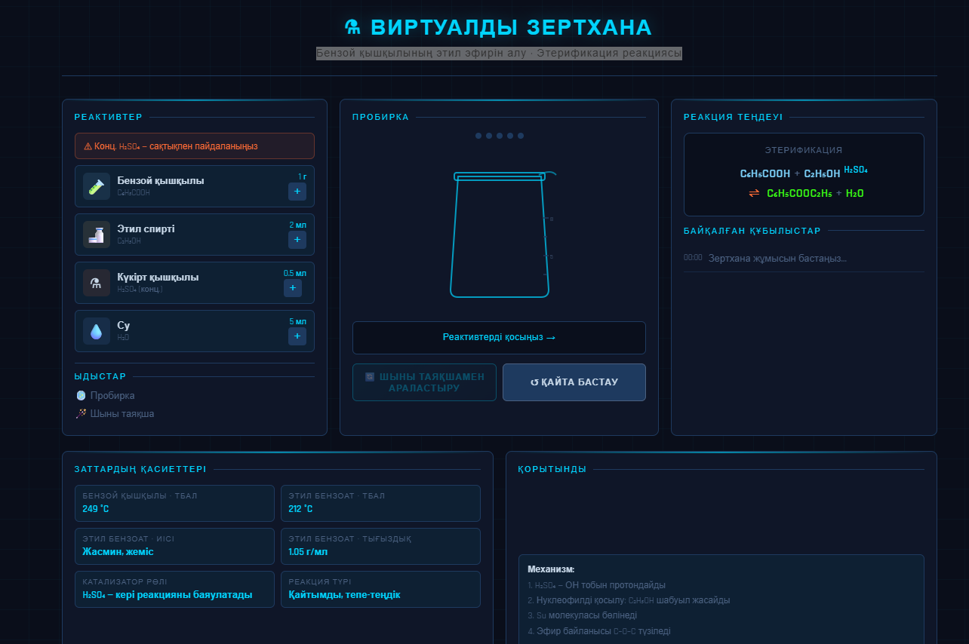
Лабораториялық жұмыс «Ароматты карбон қышқылдары»
https://claude.ai/public/artifacts/627d6880-8b7e-4c14-b022-635b02eda2ca
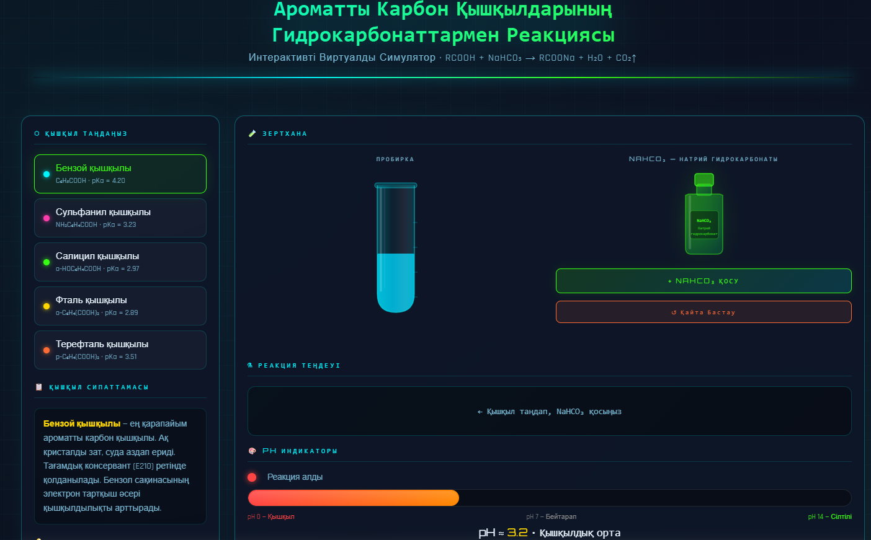
Лабораториялық жұмыс «Ароматты альдегидтер мен кетондар»
https://claude.ai/public/artifacts/763c498c-36e0-473c-883a-031717410423
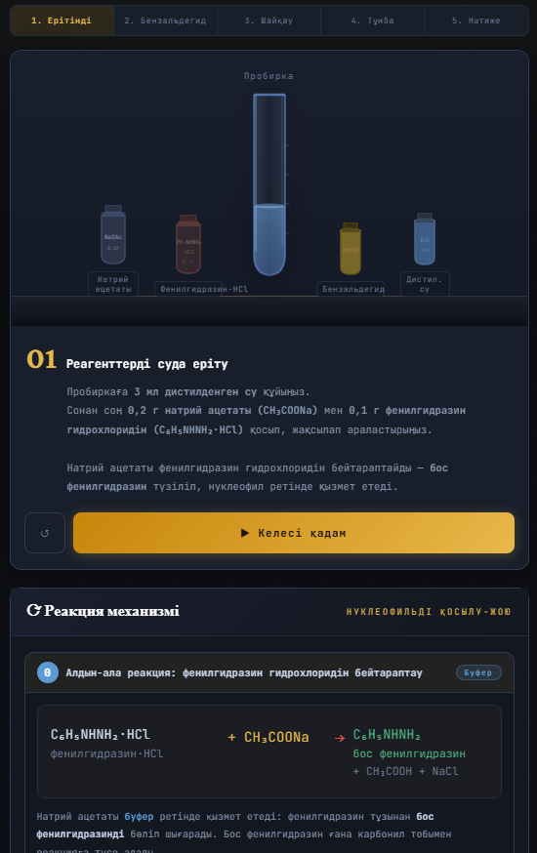
https://claude.ai/public/artifacts/5a572ac6-38a9-417d-9f3e-56a6450662f7
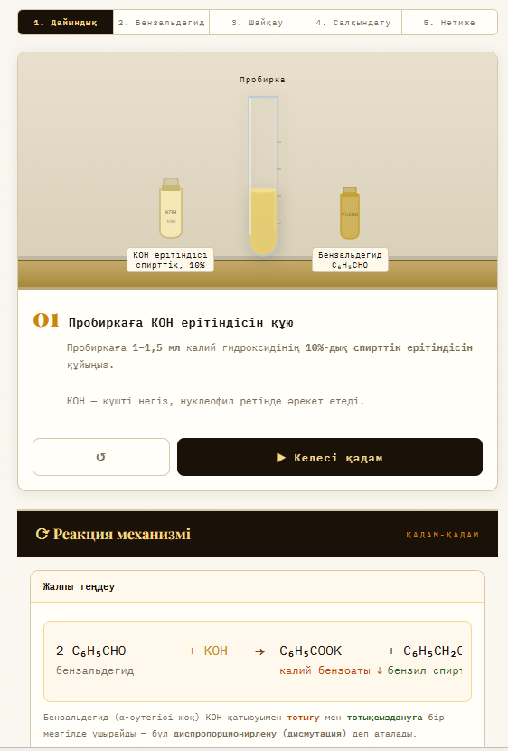
https://claude.ai/public/artifacts/5f084d04-d156-4a42-9987-d52a85ad683e
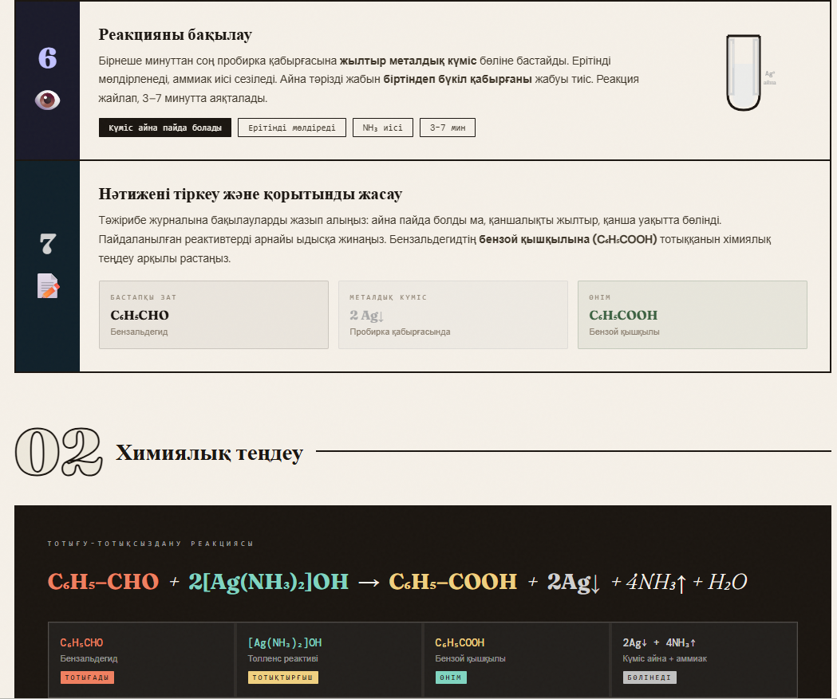
Лабораториялық жұмыс «Бензальанилин алу реакциясы»
https://claude.ai/public/artifacts/ca905396-8cce-412e-9f84-6faba6ea796b
